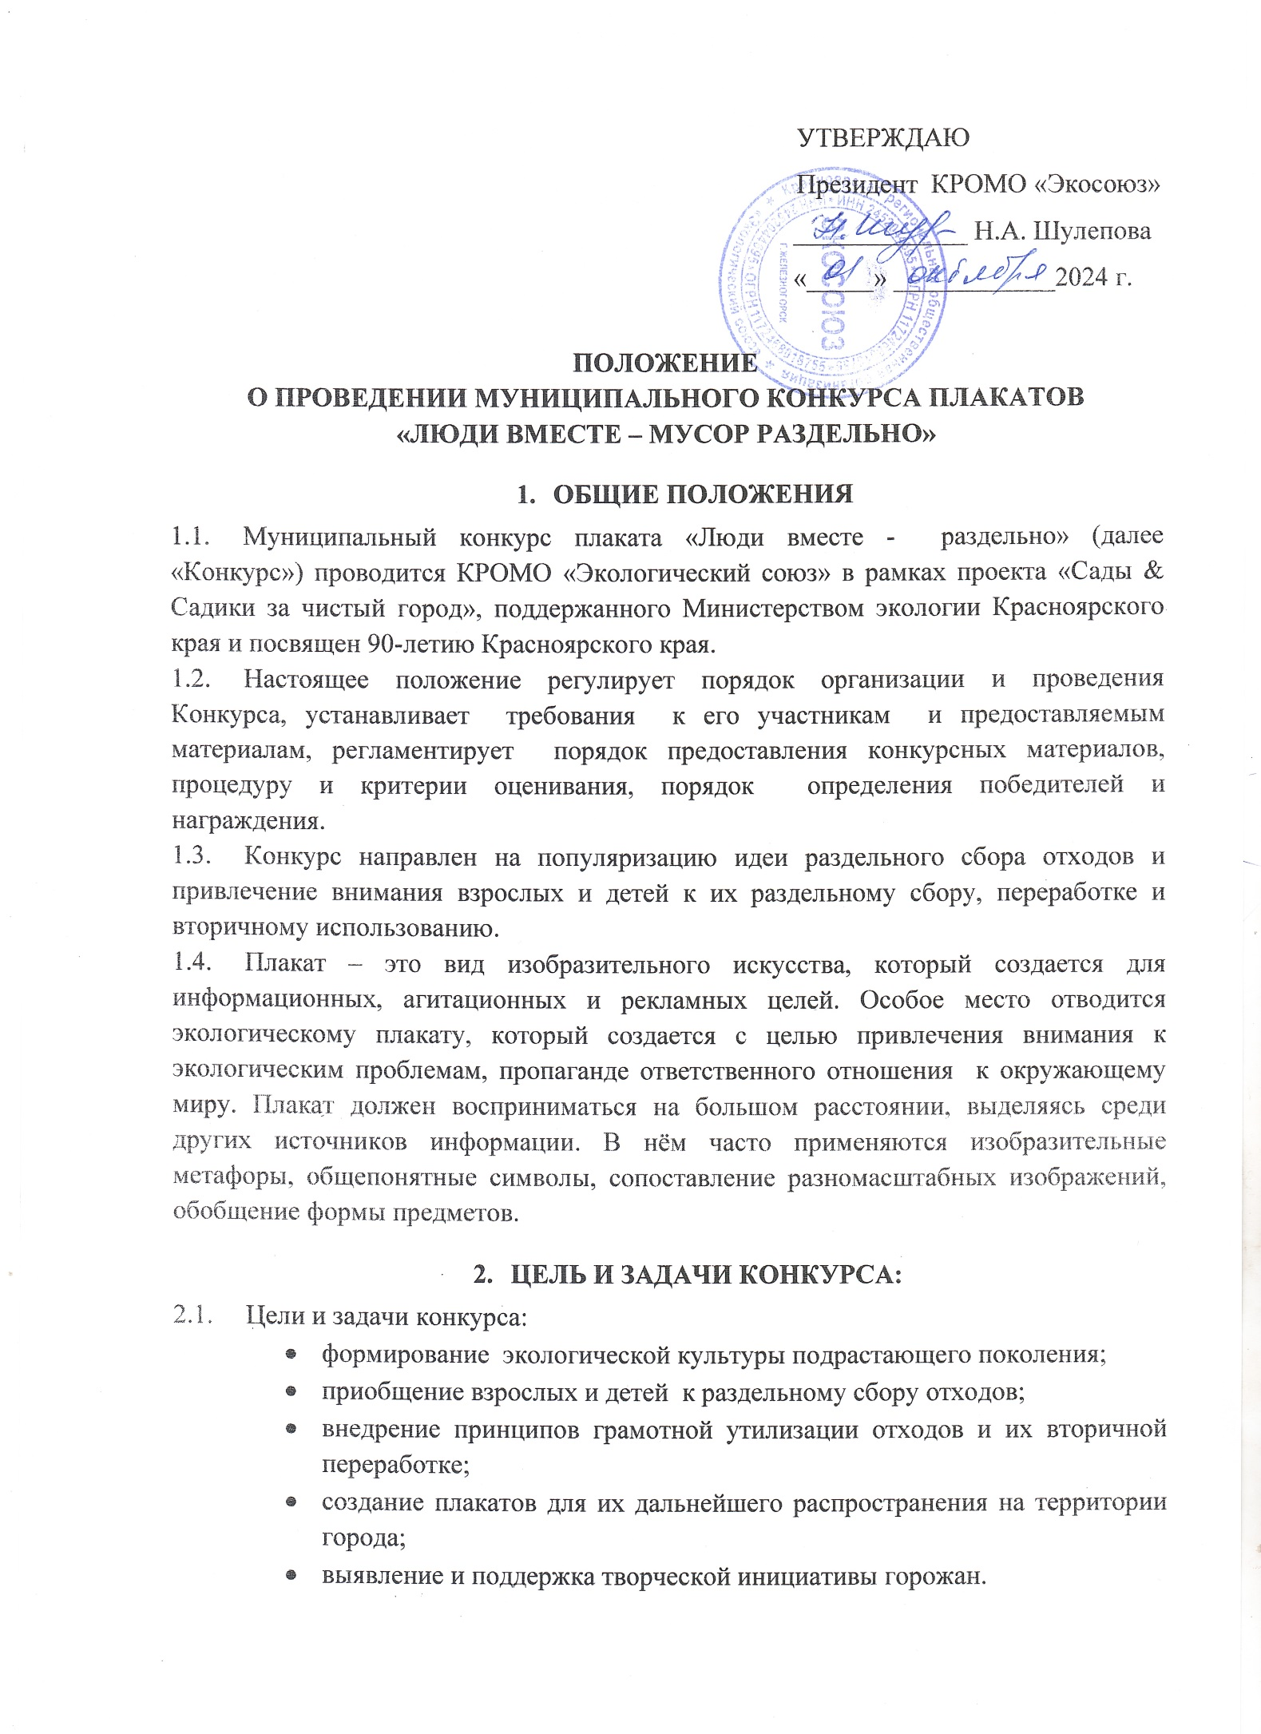

1. **УЧАСТНИКИ КОНКУРСА:** 
   1. В конкурсе принимают участие воспитанники дошкольных образовательных учреждений, обучающиеся общеобразовательных учреждений, учреждений дополнительного образования ЗАТО Железногорск, их родители и педагогические работники.
   2. Конкурс проводится в 3-х возрастных категориях:

* воспитанники детских дошкольных учреждений и их родители (семейные команды);
* учащиеся с 1 по 5 класс;
* учащиеся с 6 по 11 класс.

1. **ПОРЯДОК И СРОКИ ПРОВЕДЕНИЯ КОНКУРСА:**
   1. Для участия в Конкурсе необходимо предоставить работу, выполненную в любой технике в натуральную величину формата А3 **не позднее 25 октября 2024 г.**
   2. Каждая работа должна сопровождаться *этикеткой* (печатной информацией), прикрепленной в правом нижнем углу, с указанием: названия работы, Ф.И. автора (полностью), возраста, названия учреждения и ФИО педагога.
   3. А также оформляется заявка на участие в конкурсе (см. Приложение№1). Заявка в печатном формате сдается вместе с работой (плакатом). Электронный формат заявки высылается на почту [shulep60@mail.ru](mailto:shulep60@mail.ru).
   4. Работа (плакат) предоставляются в оргкомитет по адресу Курчатова, 15, во время работы учреждения с 8.00 до 20.00.
   5. Неоформленные работы к участию в конкурсе не допускаются.
   6. **С 25 по 29 октября 2024 г.** осуществляется работа жюри и оценка творческих работ.
   7. Итоги конкурса будут подведены **не позднее 31 октября 2024 г.** и размещены на сайте КРОМО «Экосоюз» и в социальной сети ВКонтакте https://vk.com/ecosoyuz24.
2. **ТРЕБОВАНИЯ К КОНКУРСНЫМ РАБОТАМ:**
   1. Работы должны отвечать требованиям, предъявляемым к понятию «плакат». Плакаты могут носить информационный, агитационный, запрещающий, предупреждающий или указательный характер.
   2. Количество работ от одного участника не ограничено.
   3. Работа должна быть авторской и выполнена специально для данного Конкурса.
   4. Работы, уличенные в плагиате, снимаются с конкурса.
   5. Оценивается: творческий подход, эстетичность, информативность, оригинальность, цветовое решение, читаемость текстов.
   6. Работы не могут быть скачаны из Интернета.
3. **КРИТЕРИИ ОЦЕНИВАНИЯ КОНКУРСНЫХ РАБОТ**

Критериями оценивания выполнения конкурсных работ (плакатов) являются:

* Творческий подход к выполнению работы;
* Степень информативности;
* Качество и эстетичность выполнения работы;
* Яркость, неординарность плаката;
* Социально - агитационная направленность, злободневность отраженной в плакате темы, оригинальность идеи;.
* Наличие всей сопроводительной документации, требуемой настоящим Положением.

1. **ПОДВЕДЕНИЕ ИТОГОВ И НАГРАЖДЕНИЕ:**
   1. Победители награждаются дипломами и подарочными сертификатами.
   2. Все участники конкурса получают электронное свидетельство участника конкурса.
   3. Педагоги получают электронные благодарственные письма.
2. Наградные материалы будут размещены в ВКонтакте в сообществе КРОМО «Экосоюз» по адресу: <https://vk.com/ecosoyuz24>.
   1. Жюри конкурса оставляет за собой право не присуждать места, если уровень работ будет неудовлетворительный, а так же имеет право учреждать дополнительные призовые места.
3. **РУКОВОДСТВО И КОНТРОЛЬ КОНКУРСА**
   1. Подготовку и проведение конкурса осуществляет оргкомитет.
   2. Оргкомитет формирует экспертный совет для оценивания конкурсных работ.
   3. Положение о конкурсе публикуется на сайте и в социальной сети ВКонтакте КРОМО «Экосоюз» https://vk.com/ecosoyuz24, а так же рассылается в образовательные учреждения по электронной почте.
   4. По всем вопросам организации и проведения Конкурса обращаться к президенту КРОМО «Экосоюз» Шулеповой Наталье Алексеевне. Тел. 8 960 756 0230,
4. **СОСТАВ ОРГКОМИТЕТА КОНКУРСА**

|  |  |  |
| --- | --- | --- |
|  | **Шулепова** **Н.А.,**  Президент КРОМО «Экосоюз» | Председатель оргкомитета |
|  | **Козырева И.С.,**  заместитель директора МБУ ДО «СЮТ» | Член оргкомитета |
|  | **Чеботарева Н.А.,**  педагог-организатор МБУ ДО «СЮТ» | Член оргкомитета |

Приложение №1

ЗАЯВКА

На участие в муниципальном конкурсе плакатов

«Люди вместе - мусор раздельно»

в рамках проекта «Сады & Садики за чистый город»

|  |  |  |  |  |  |  |
| --- | --- | --- | --- | --- | --- | --- |
| № | Название учреждения | ФИО | Возраст | Класс | Название плаката | ФИО Педагога |
|  |  |  |  |  |  |  |
|  |  |  |  |  |  |  |
|  |  |  |  |  |  |  |
|  |  |  |  |  |  |  |